NAGOYA KYOTO SAGANO TRAIN
AUTUMN 6D4N
ทัวร์ เรียล เรียล…นาโกย่า “Red Alert Japan”

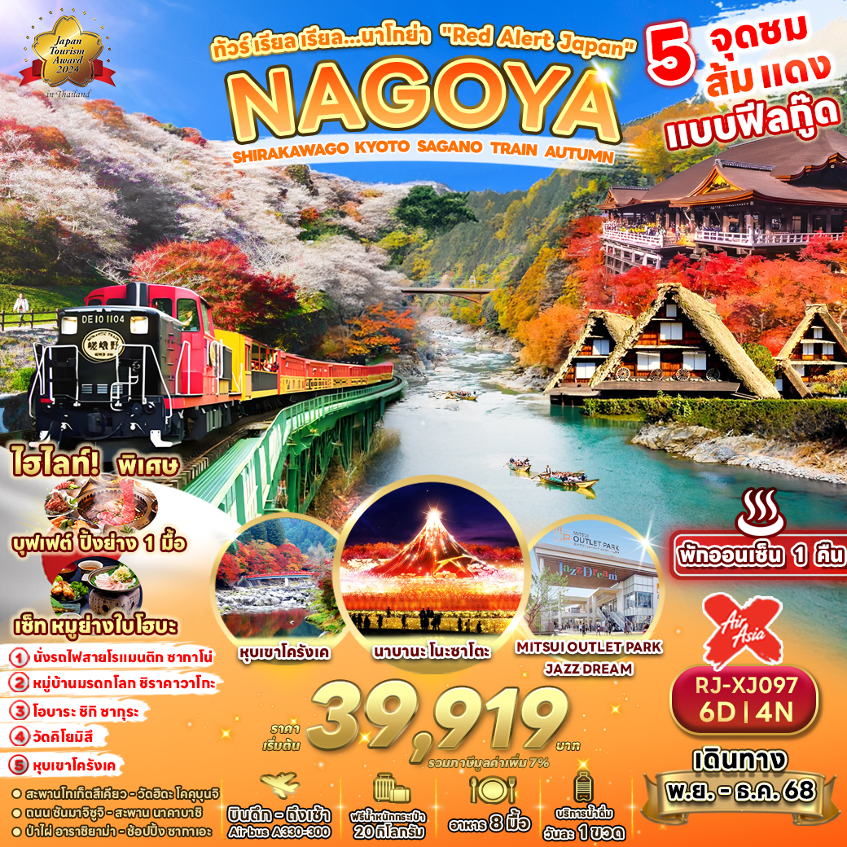

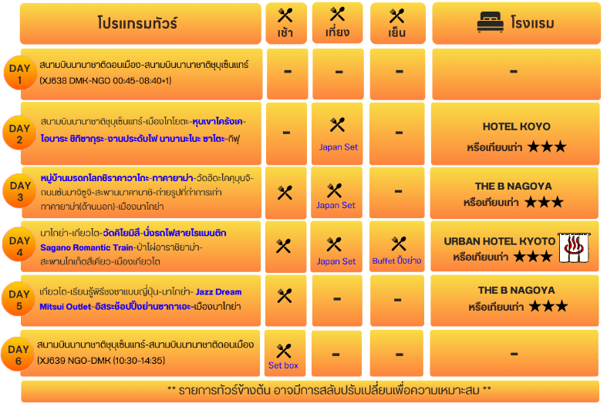



อัตราค่าบริการ
กำหนดการเดินทาง | Ticket PNR | ราคา
กำหนดการเดินทาง | Ticket PNR | ผู้ใหญ่ | เด็กอายุต่ำกว่า 2 ปี | พักเดี่ยว
15-20 พฤศจิกายน 2568 | Q78E2S | 39,919 | 8,900.- | 10,900.-
18-23 พฤศจิกายน 2568 | HEK56K | 41,919 | 8,900.- | 10,900.-
19-24 พฤศจิกายน 2568 | KBF5FG | 41,919 | 8,900.- | 10,900.-
22-27 พฤศจิกายน 2568 | Z8I92C | 41,919 | 8,900.- | 10,900.-
29 พฤศจิกายน-04 ธันวาคม 2568 | CGGMGE | 41,919 | 8,900.- | 10,900.-


สนามบินนานาชาติดอนเมือง (กรุงเทพฯ)

21.00 น. คณะพร้อมกัน ณ อาคารผู้โดยสารขาออกระหว่างประเทศชั้น 3 ประตู 1 สนามบินนานาชาติดอนเมือง เคาน์เตอร์ สายการบิน THAI AIRASIA X (XJ) พบเจ้าหน้าที่ของบริษัทฯ คอยให้การต้อนรับและอำนวยความสะดวก

สนามบินนานาชาติชุบุเซ็นแทร์-หุบเขาโครังเค-ชิกิซากุระโอบารา-นาบานาโนะซาโตะ

00.45 น. ออกเดินทางสู่ เมืองนาโกย่า ประเทศญี่ปุ่น โดยสายการบิน THAI AIRASIA X (XJ)
เที่ยวบินที่ XJ 638
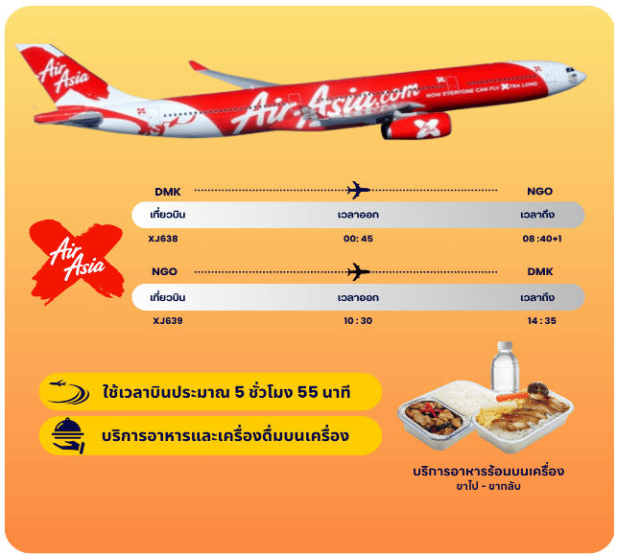

08.40 น. คณะเดินทางถึง สนามบินนานาชาติชุบุเซ็นแทร์ เมืองนาโกย่า ประเทศญี่ปุ่น
(**เวลาที่ประเทศญี่ปุ่นจะเร็วกว่าประเทศไทย 2 ชม. ควรปรับนาฬิกาของท่านเพื่อสะดวกในการนัดหมาย) หลังผ่านพิธีตรวจคนเข้าเมืองพร้อมรับสัมภาระเรียบร้อย นำท่านสู่ จังหวัดไอจิ (Aichi) ภูมิภาคชุบุเต็มไปด้วยต้นเมเปิ้ล ทำให้ทิวทัศน์เต็มไปด้วยใบไม้สีแดง เหลือง ส้ม ถูกปกคลุมอย่างงดงาม ใช้เวลาเดินทางโดยประมาณ 1 ชม.
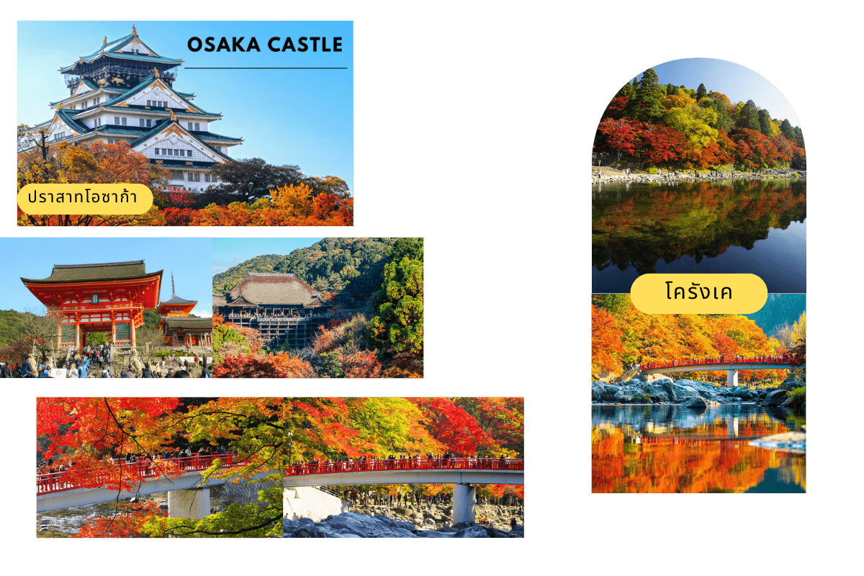


จากนั้นนำท่านสู่ โครังเค (Korankei) เป็นหุบเขาที่เป็นแหล่งท่องเที่ยว ที่นี่ขึ้นชื่อว่าเป็นจุดที่ดีที่สุดแห่งหนึ่งสำหรับชมใบไม้เปลี่ยนสีในฤดูใบไม้ร่วงของภูมิภาคชุบุ รอบๆ เต็มไปด้วยต้นเมเปิ้ล ทิวทัศน์ของใบไม้สีแดงเหลืองจะเกิดขึ้นประมาณกลางเดือน-ปลายเดือนพฤศจิกายนของทุกปี ในทุกๆ ปี ชาวบ้านและนักท่องเที่ยวจากทั่วประเทศจะเดินทางมายังบริเวณนี้ในเดือนพฤศจิกายนเพื่อเพลิดเพลินไปกับเทศกาลเมเปิ้ลโครังเค





นำท่านสู่ ชิกิซากุระโอบารา (Shikizakura Obara) เป็นซากุระในเขตโอบาระที่จะบาน 2 ครั้งต่อปี คือช่วงฤดูใบไม้ผลิและฤดูใบไม้ร่วง ปัจจุบันมี "ชิกิซากุระ" กว่า 10,000 ต้นที่สร้างทิวทัศน์สีสันสดใสให้กับพื้นที่ธรรมชาติ ในช่วงฤดูใบไม้ร่วง ท่านจะได้เห็นทั้งดอกซากุระเหล่านี้บานสะพรั่งไปพร้อมๆ กับใบเมเปิ้ลเปลี่ยนสี ทิวทัศน์ที่ผสมผสานทั้งชิกิซากุระและ ใบไม้เปลี่ยนสีนี้ย้อมภูเขาซะโตะยะมะทั้งลูกให้มีสีสดใสสุดลูกหูลูกตา กลายเป็นความงามอันยอดเยี่ยมโดยเฉพาะอย่างยิ่งที่บริเวณใกล้กับ "เซ็นมิชิกิซากุระโนะซาโตะ" ต้นชิกิซากุระกว่า 1,200 ต้น ก็ยิ่งเพิ่มความงดงามของโอบาระให้มากขึ้นไปอีก (**การบานของดอกไม้ขึ้นอยู่กับสภาพอากาศเป็นสำคัญ **)
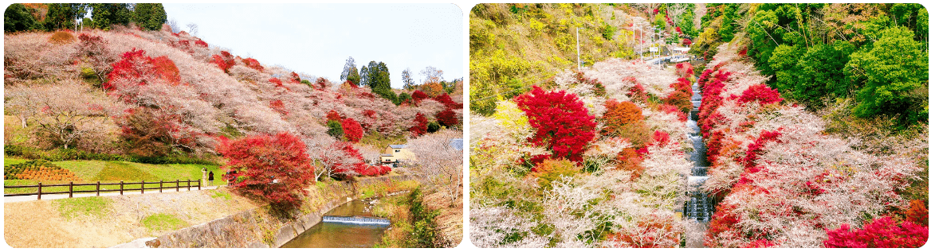

นำทุกท่านชมงานไฟประดับที่ยิ่งใหญ่ที่สุดในญี่ปุ่น งานประดับไฟนาบานะโนะซาโตะ (Nabana No Sato ) ซึ่งจะจัดขึ้นเป็นประจำทุกปี ตั้งแต่ประมาณกลางเดือนตุลาคมยาวไปจนถึงเดือนพฤษภาคมของปีถัดไป จึงเป็นที่นิยมมากๆ ของนักท่องเที่ยวที่เดินทางมาถ่ายรูปสวยๆ พร้อมกับรับลมหนาวและอีกหนึ่งไฮไลท์ที่ห้ามพลาดก็คือ อุโมงค์ไฟ Tunnel of Light ที่มีความยาวถึง 200 เมตร สุดอลังการ ให้ทุกท่านได้เดินถ่ายรูปสวยๆ ท่ามกลางแสงไฟนวลๆ ซึ่งในแต่ละปีจะมีการจัดรูปแบบธีมที่แตกต่างกันออกไปโดยในปี 2024 นั้น มาในธีมภูเขาไฟฟูจิ ซึ่งท่านจะสามารถชมรูปแบบงานไม่ซ้ำกันเลยทีเดียว
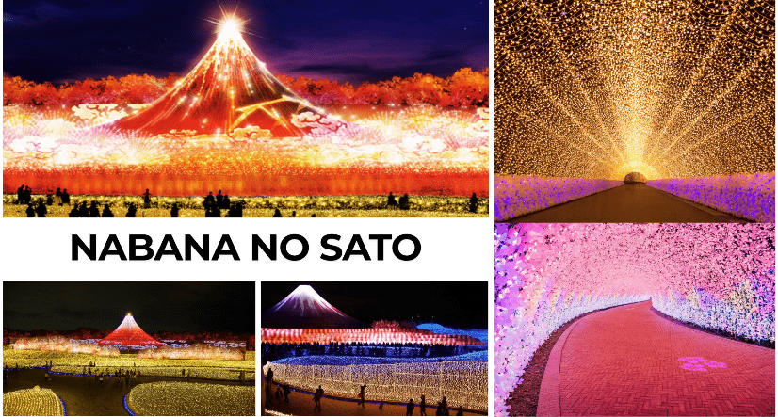



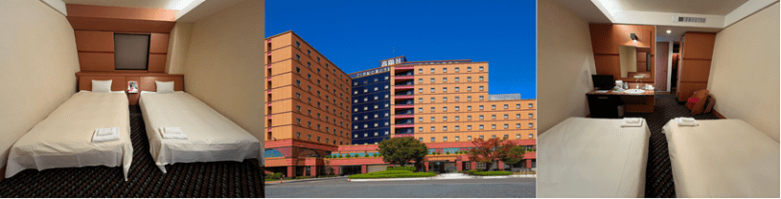


หมู่บ้านมรดกโลกชิราคาวาโกะ-ทาคายาม่า-วัดฮิดะโคคุบุนจิ-ถนนซันมาจิซูจิ-สะพานนาคาบาชิ-ที่ทำการเก่าทาคายาม่า(ด้านนอก)





จากนั้นนำท่านเดินทางสู่ ชิราคาวาโกะ นำท่านชม หมู่บ้านมรดกโลกชิราคาวาโกะ (Shirakawago) เมืองที่เป็นมรดกโลกทางวัฒนธรรมของประเทศญี่ปุ่นเป็นหมู่บ้านชาวนาที่มีรูปร่างแปลกตาติดอันดับ ซึ่งได้ชื่อว่าเป็น The most beautiful village in Japan และเป็นเมืองมรดกโลกที่มีชื่อเสียงแห่งหนึ่ง โดยมีบ้านทรงแบบ “กัชโชสึคุริ” เป็นบ้านชาวนาโบราณ คำว่า “กัชโช” มีความหมายว่า “พนมมือ” ซึ่งเป็นการบ่งบอกถึงลักษณะรูปแบบของบ้านที่มีหลังคามุงด้วยฟางข้าว คล้ายสองมือที่ประนมเข้าหากัน ถูกสร้างขึ้นโดยไม่ใช้ตะปูในปี ค.ศ.1995 องค์กรยูเนสโกได้ขึ้นทะเบียนให้ชิราคาวาโกะเป็นมรดกโลก

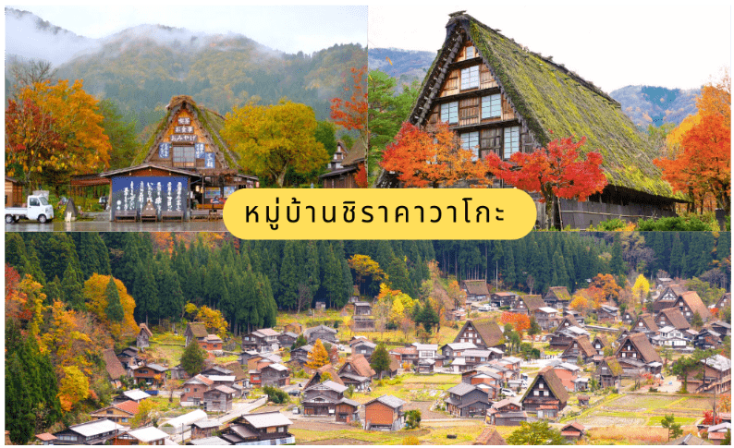


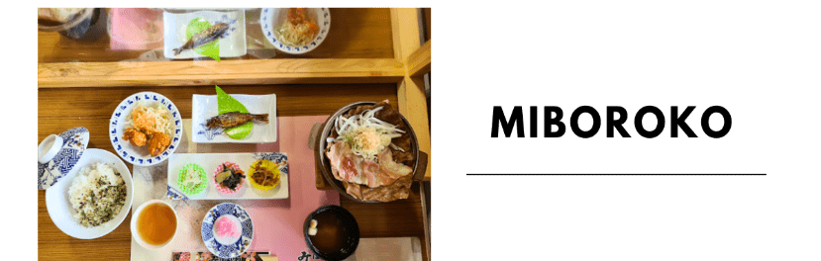


จากนั้นนำท่านสู่ เมืองทาคายาม่า (Takayama) เป็นเมืองเล็กๆ ตั้งอยู่ใน จ.กิฟุ ที่โอบล้อมไปด้วยภูเขาและธารน้ำใสจำนวนมาก จากนั้นนำท่านชม วัดฮิดะโคคุบุนจิ (Hida Kokubunji Temple) เป็นวัดพุทธที่เป็นเหมือนสัญลักษณ์ของเมืองทาคายาม่า เจดีย์สามชั้นองค์นี้สร้างขึ้นในปี 1820 ภายในอุโบสถมีพระพุทธรูปที่สร้างขึ้นในยุคเฮอันให้สักการะ ภายในบริเวณวัดมีต้นแปะก๊วยขนาดใหญ่ที่ว่ากันว่ามีอายุถึง 1,250 ปี ที่ใครมาทาคายาม่าก็ต้องไปชมเลยทีเดียว นำท่านสู่ ถนนซันมาจิซูจิ (Sanmachi-Suji Street) ซึ่งถูกขนานนามว่าเป็น “ลิตเติ้ลเกียวโต” เป็นย่านเมืองเก่าแก่ที่ยังคงอนุรักษ์ไว้ซึ่งอารยธรรมขนบธรรมเนียมประเพณีในอดีตของชาวญี่ปุ่นได้อย่างสมบูรณ์ ทั้งบ้านเรือน ร้านค้า คาเฟ่ แลโรงสาเก สร้างขึ้นด้วยไม้แบบโบราณ และยังคงบรรยากาศแบบสมัยเอโดะไว้ได้อย่างดี พาท่านเดินผ่าน สะพาน นาคาบาชิ (Nakabashi Bridge) สะพานที่สามารถเห็นได้อย่างโดดเด่นจากสีที่แดงเข้ม ทำให้เป็นจุดสังเกตได้ง่าย อีกทั้งสะพานแห่งนี้ยังถือเป็นสัญลักษณ์ที่สำคัญอีกจุดหนึ่งของเมืองซึ่งอยู่ท่ามกลางธรรมชาติ และหมู่บ้านแบบดั้งเดิมอันเป็นสัญลักษณ์สำคัญของเมืองนี้ นอกจากนั้นยังเป็นจุดหมายปลายทางยอดฮิตของนักท่องเที่ยวอีกแห่งหนึ่ง จากนั้นให้ท่านถ่ายรูปกับ ที่ทำการเก่าทาคายาม่า (Takayama Jinya) (ด้านนอก) ใช้เป็นทั้งที่ทำงาน และที่อยู่อาศัยของผู้ว่าราชการจังหวัดฮิดะมาเป็นเวลากว่า176 ปีภายใต้การปกครองของโชกุนโตกุกาว่าในสมัยเอะโดะ หรือกว่า 300 ปีที่แล้ว
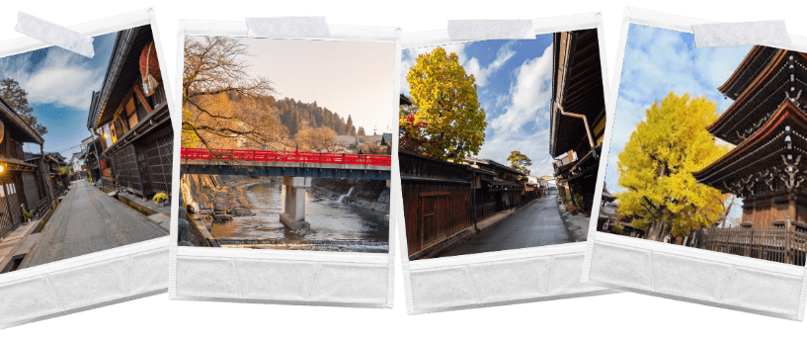





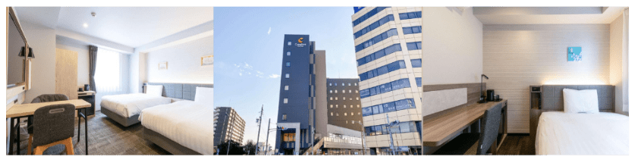


เกียวโต-วัดคิโยมิสึ-นั่งรถไฟ Sagano Romantic Train-ป่าไผ่อาราชิยาม่า-สะพานโทเก็ตสึเคียว



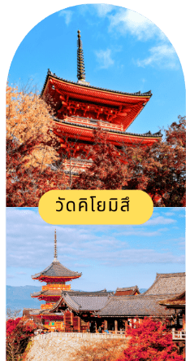
นำท่านเดินทางสู่ เมืองเกียวโต (Kyoto) เมืองซึ่งเคยเป็นเมืองหลวงของประเทศญี่ปุ่นในอดีตร่วมกว่า 1,100 ปี จึงทำให้เมืองเกียวโตแห่งนี้มีสถานที่สำคัญหลากหลายแห่ง ซึ่งเต็มไปด้วยประวัติศาสตร์และวัฒนธรรมดั้งเดิมของญี่ปุ่นมากมาย

จากนั้นนำท่านสู่ วัดคิโยมิสึ (Kiyomizu Temple) หรือที่รู้จักกันในชื่อว่า วัดน้ำใส เป็นวัดเก่าแก่คู่เมืองเกียวโต ที่มีชื่อเสียงเป็นอย่างมากในเรื่องของสถาปัตยกรรมและทิวทัศน์ที่งดงาม โดยเฉพาะในฤดูใบไม้ผลิ และใบไม้เปลี่ยนสี ทัศนียภาพอันงดงามของวัดโบราณที่ตั้งอยู่บนเนินเขา ทำให้วัดแห่งนี้ได้รับการขึ้นทะเบียนเป็นมรดกโลก รวมถึงสายน้ำบริสุทธิ์ 3 สายที่ไหลมาจาก น้ำตกโอโตวะ (Otowa Waterfall) เชื่อว่าเป็นสายน้ำที่มีความใสสะอาดบริสุทธิ์ และสามารถขจัดปัดเป่าสิ่งไม่ดีออกไป ชาวญี่ปุ่นจึงนิยมมาดื่มน้ำแต่ละสายเพื่อความเป็นสิริมงคลกัน
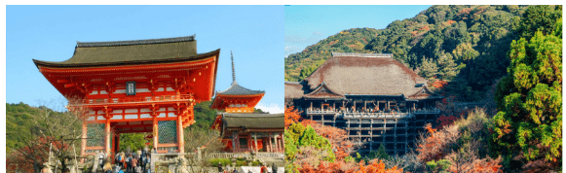


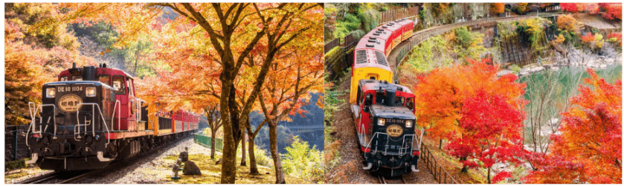

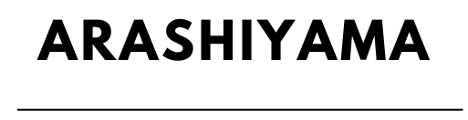
จากนั้นนำทุกท่าน นั่งรถไฟ Sagano Romantic Train จากสถานี Kameoka ไปยังสถานี Arashiyama ชมวิวธรรมชาติที่แสนงดงามสองข้างทางและสัมผัสประสบการณ์ที่น่าประทับใจ พร้อมวิวทิวทัศน์และบรรยากาศสุดโรแมนติก

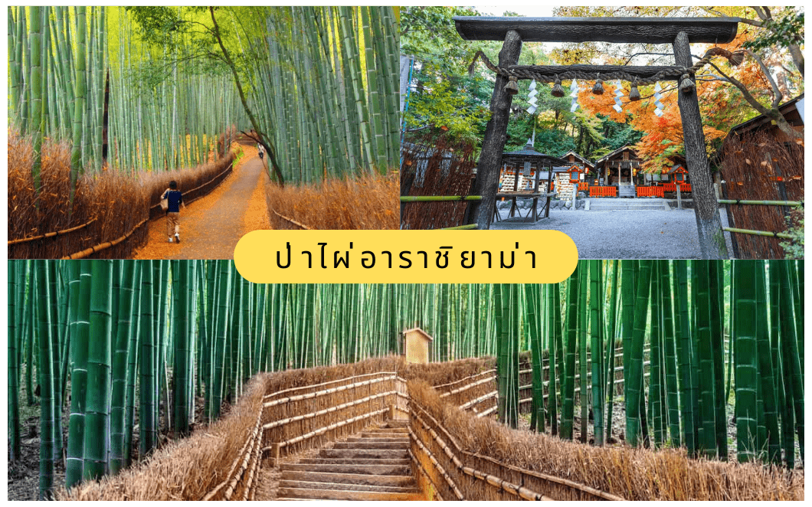
นำท่านเดินทางสู่ไฮไลท์อีกแห่งของการท่องเที่ยว อาราชิยาม่า (Arashiyama) เนินเขาที่เต็มไปด้วยหมู่แมกไม้ เมื่อยามฤดูใบไม้ร่วงมาเยือนจะถูกปกคลุมด้วยใบเมเปิ้ลสีแดงสด

นำท่านชม ป่าไผ่อาราชิยาม่า (Arashiyama Bamboo Groves) เป็นป่าไผ่ที่ใหญ่ที่สุดในญี่ปุ่น ทั้งสวยและโด่งดังที่สุดในประเทศญี่ปุ่นอีกด้วย โดยตลอดสองข้างทางนั้นจะมีต้นไผ่สีเขียวขจีสูงเสียดฟ้ายาวกว่า 10 เมตร เรียงรายอยู่เป็นระยะทางประมาณ 500 เมตร วิวทิวทัศน์อันสวยงามท่ามกลางธรรมชาติ ทั้งยังมีกิจกรรมที่เป็นไฮไลท์ สำหรับผู้ที่มาเยี่ยมชมป่าไผ่เเห่งนี้ได้ทำอีกมากมาย นอกจากการเดินชมป่าไผ่เเล้วที่นี่ยังมีศาลเจ้าโนโนะมิยะ (Nonomiya Jinja) ซึ่งอยู่ตรงกึ่งกลางของเส้นทางที่โด่งดังในเรื่องของการขอคู่ครองอีกด้วย


จากนั้นนำท่านสู่ สะพานโทเก็ตสึเคียว (Togetsukyo Bridge) คือ สะพานยาว 155 เมตรที่สร้างตัดข้ามแม่น้ำคะสึระที่ไหลเอื่อย ๆ นับเป็นจุดชื่นชมทิวทัศน์อันสวยงาม ซึ่งตั้งอยู่ในแถบพื้นที่หุบเขาทางทิศตะวันตกของเกียวโต สะพานแห่งนี้คือสัญลักษณ์ที่แสดงความงามที่เป็นแก่นสำคัญของขนบธรรมเนียมทางศิลปะของญี่ปุ่น
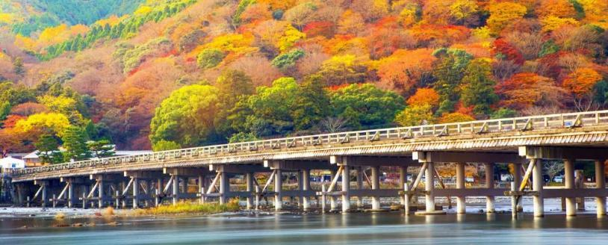



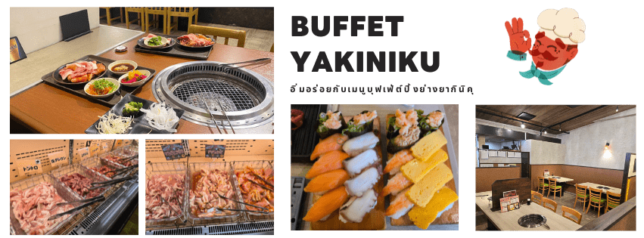



ให้ท่านได้ผ่อนคลายกับการแช่น้ำแร่ออนเซ็นธรรมชาติ เชื่อว่าถ้าได้แช่น้ำแร่แล้ว
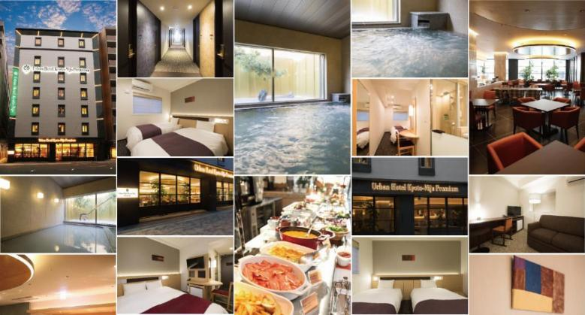
จะทำให้ผิวพรรณสวยงาม และช่วยให้ระบบหมุนเวียนโลหิตดีขึ้น


เรียนรู้พิธีชงชาแบบญี่ปุ่น-Jazz Dream Mitsui Outlet-อิสระช้อปปิ้งย่านซากาเอะ


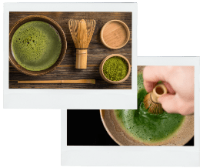

จากนั้นนำท่านสัมผัสประสบการณ์พิเศษ เรียนรู้พิธีชงชาแบบญี่ปุ่น (Shikido) ให้ท่านได้เรียนรู้วิธีชงชาแบบธรรมเนียมญี่ปุ่น มีเซนเซมาสอนการชงชาแบบญี่ปุ่นตั้งแต่การวอร์มอุปกรณ์ การชง และขั้นตอนการดื่ม

จากนั้นนำท่านสู่ เมืองมิเอะ (Mie) เป็นจังหวัดในภูมิภาคชูบุ (Chubu) ซึ่งอยู่ตอนกลางของเกาะฮอนชู (Honshu) มีธรรมชาติอันอุดมสมบูรณ์ทั้งทะเลและภูเขา จึงรุ่งเรืองด้วยการเกษตรและประมง และมีของกินอร่อยๆ มากมาย ซึ่งนอกจากสถานที่ท่องเที่ยวยอดนิยมทรงคุณค่าทางประวัติศาสตร์และประเพณีโบราณแล้ว จังหวัดมิเอะยังมีธีมพาร์คและแหล่งช้อปปิ้งให้ได้เพลิดเพลินกันอีกด้วย



นำท่านสู่ Jazz Dream Mitsui Outlet เอาท์เล็ตมอลล์ขนาดใหญ่ที่สุดในญี่ปุ่น มีร้านค้ามากมาย ตั้งแต่ร้านค้าของแบรนด์หรูต่างชาติ ร้านที่มีชื่อเสียงทั้งในและต่างประเทศ ร้านซีเล็กช้อปยอดฮิต ร้านขายสินค้ากีฬา ร้านสินค้าเครื่องหนังและของจุกจิกเรียงรายนอกอาคารอีกรวมแล้วกว่า 300 ร้าน ที่ฟู้ดคอร์ทมีอาหารท้องถิ่นและเมนูอาหารของเมืองนาโกย่าให้ได้ไปลิ้มลองด้วย

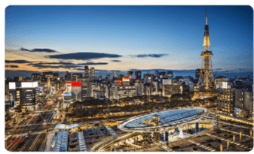
จากนั้นนำท่านเดินทางต่อสู่ เมืองนาโกย่า (Nagoya) เป็นเมืองที่มีขนาดใหญ่ที่สุดในภูมิภาคชูบุ (Chubu) และเป็นเมืองที่ใหญ่เป็นอันดับ 4 ของประเทศญี่ปุ่น ขึ้นชื่อในเรื่องแหล่งอุตสาหกรรม และยังเป็นเมืองท่าที่สำคัญอีกด้วย อิสระให้ท่านช้อปปิ้ง ณ ย่าน ซากาเอะ (Sakae) ย่านการค้าแห่งใหญ่ และทันสมัยที่สุดของนาโกย่า เป็นที่ตั้งของห้างสรรพสินค้าขนาดใหญ่ รวมไปถึงร้านแบรนด์เนมมากมายที่มารวมตัวกันอยู่ที่นี่ให้ได้เลือกสรรมากมาย

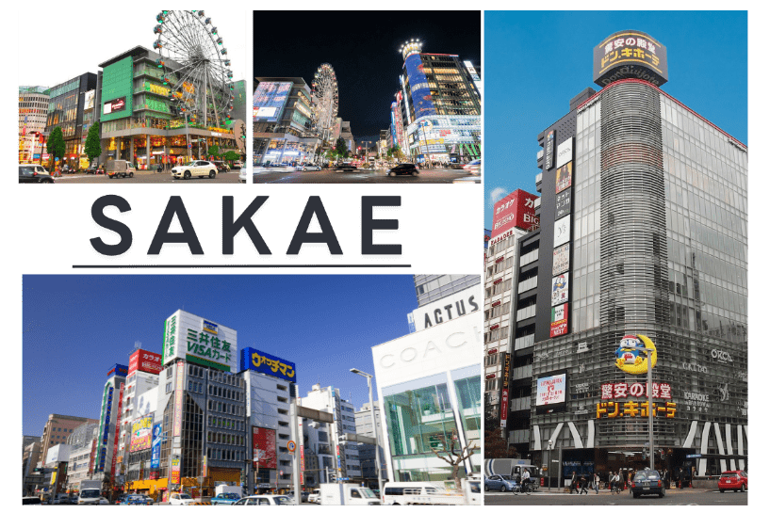





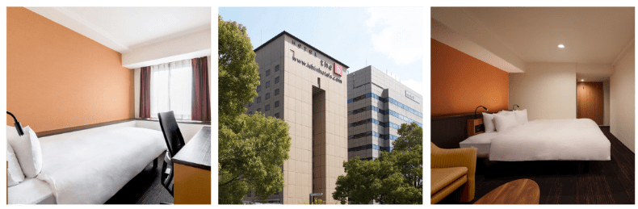


สนามบินนานาชาติชุบุเซ็นแทร์ นาโกย่า ประเทศญี่ปุ่น-
สนามบินนานาชาติดอนเมือง กรุงเทพฯ ประเทศไทย



10.30 น. ได้เวลาอันสมควรนำท่านเดินทางสู่ สนามบินนานาชาติชุบุเซ็นแทร์ นาโกย่า ประเทศญี่ปุ่น
ออกเดินทางกลับสู่ กรุงเทพฯ ประเทศไทย โดยสายการบิน THAI AIR ASIA X (XJ) เที่ยวบินที่ XJ 639
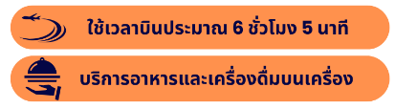

14.35 น. คณะเดินทางถึง สนามบินนานาชาติดอนเมือง กรุงเทพฯ ประเทศไทย
โดยสวัสดิภาพและความประทับใจ...
☻☻☻☻☻☻☻☻☻☻☻☻☻☻☻☻

สำหรับลูกค้าท่านที่ไม่ต้องการใช้ตั๋วเครื่องบิน (JOIN LAND)
หักออกจากราคาทัวร์ 7,000.-/ท่าน
โปรดสอบถามเจ้าหน้าที่ก่อนทำการจอง



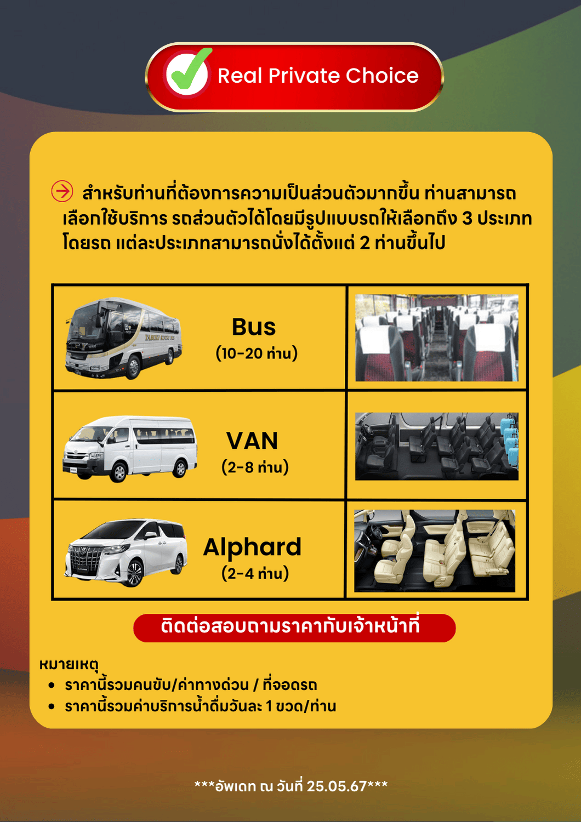





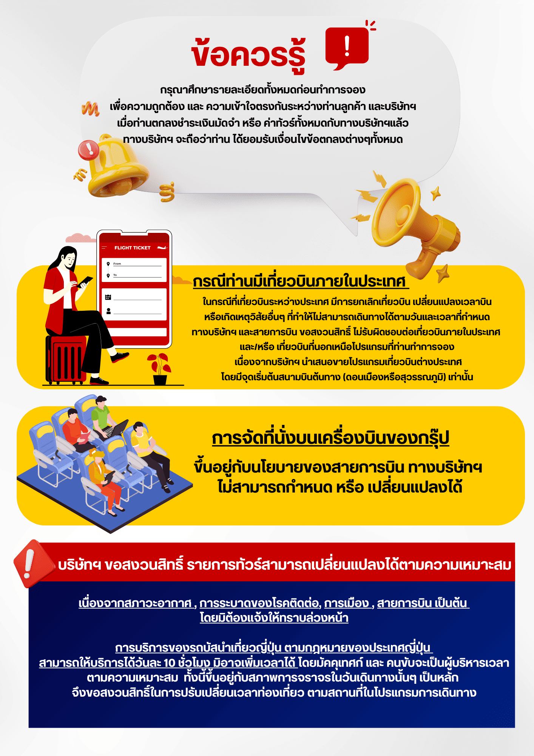

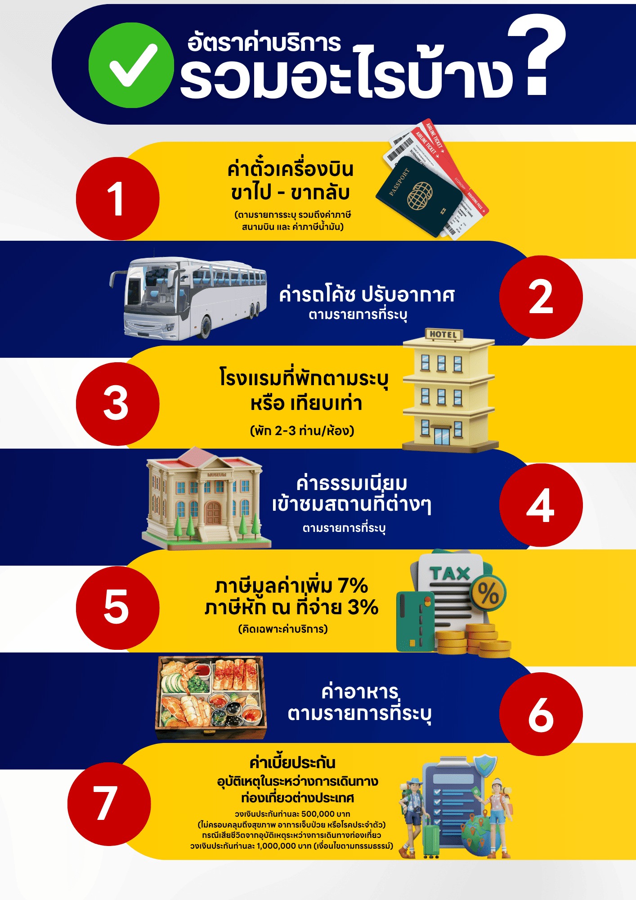



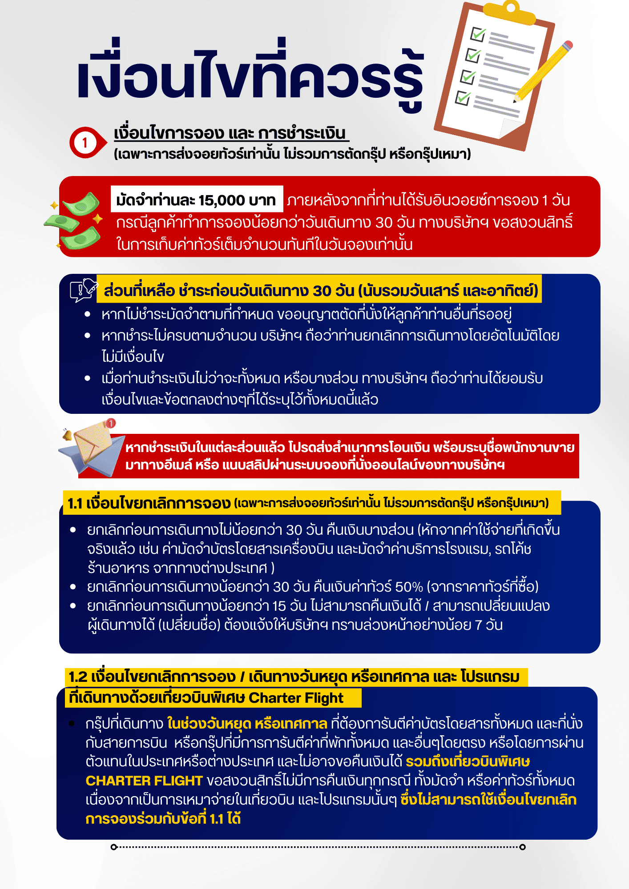

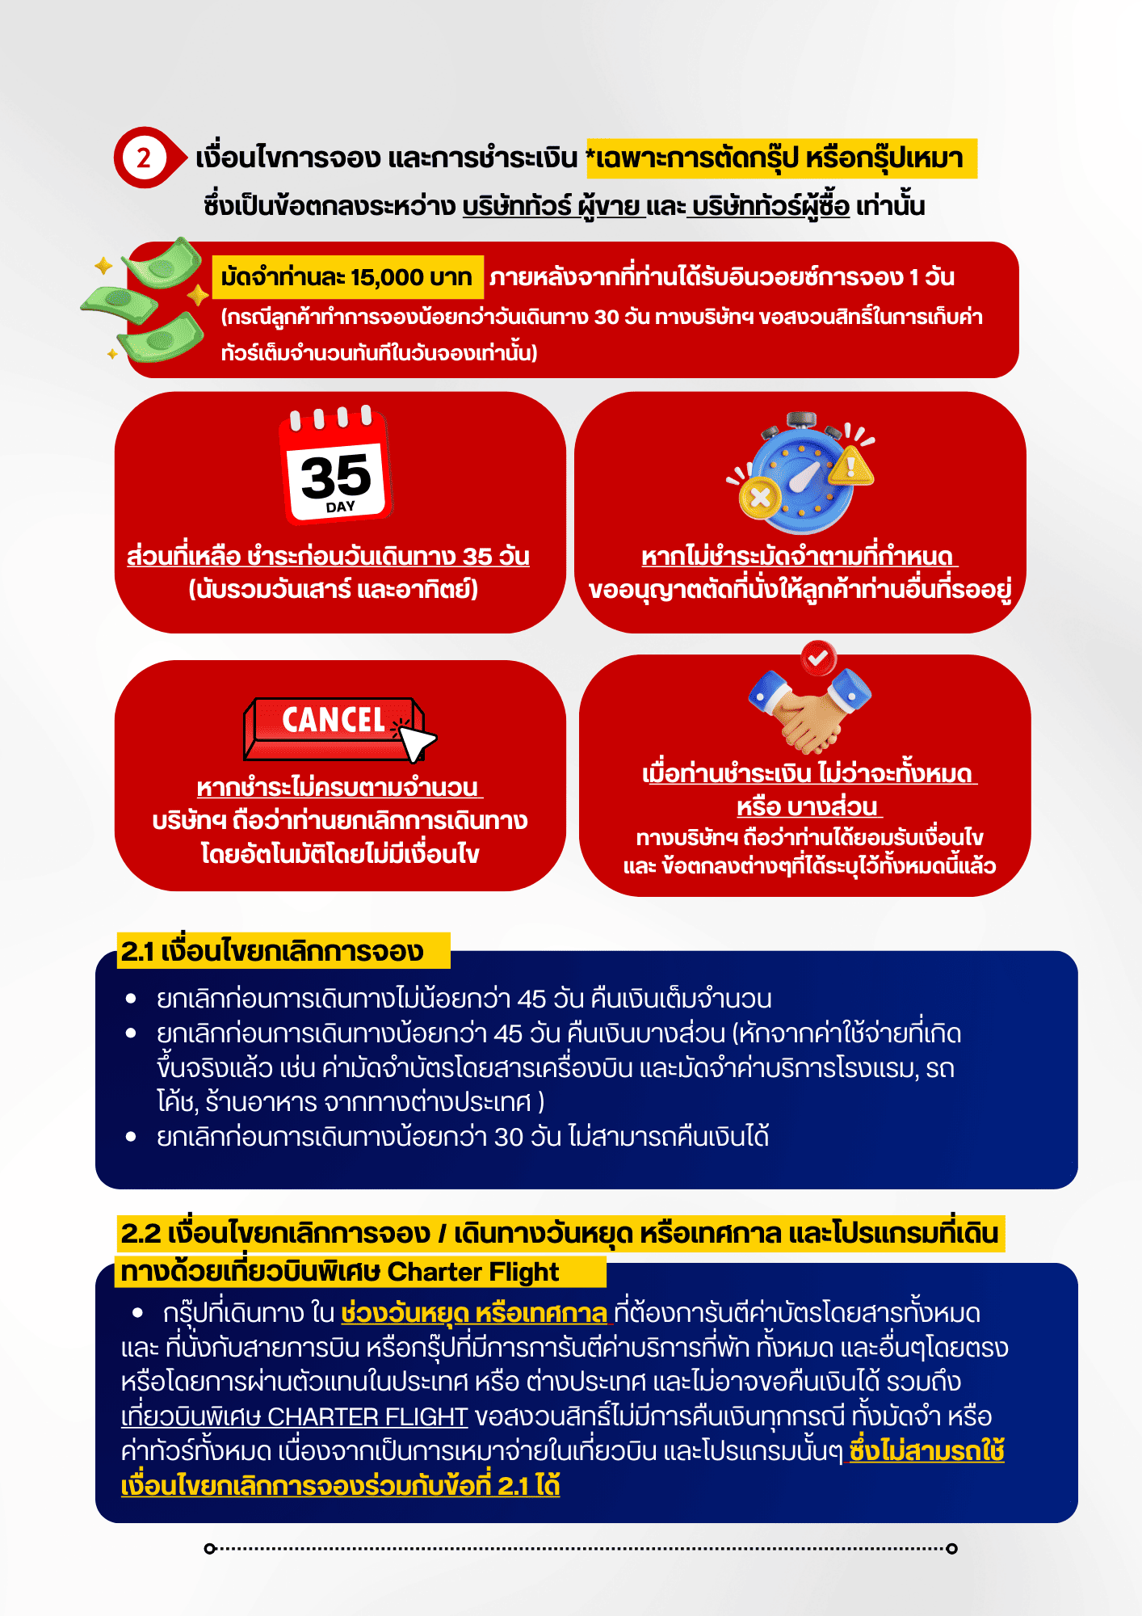



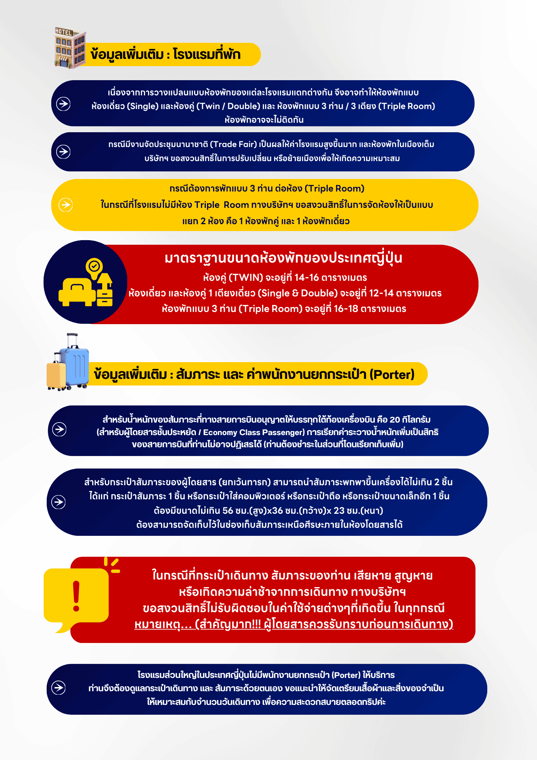

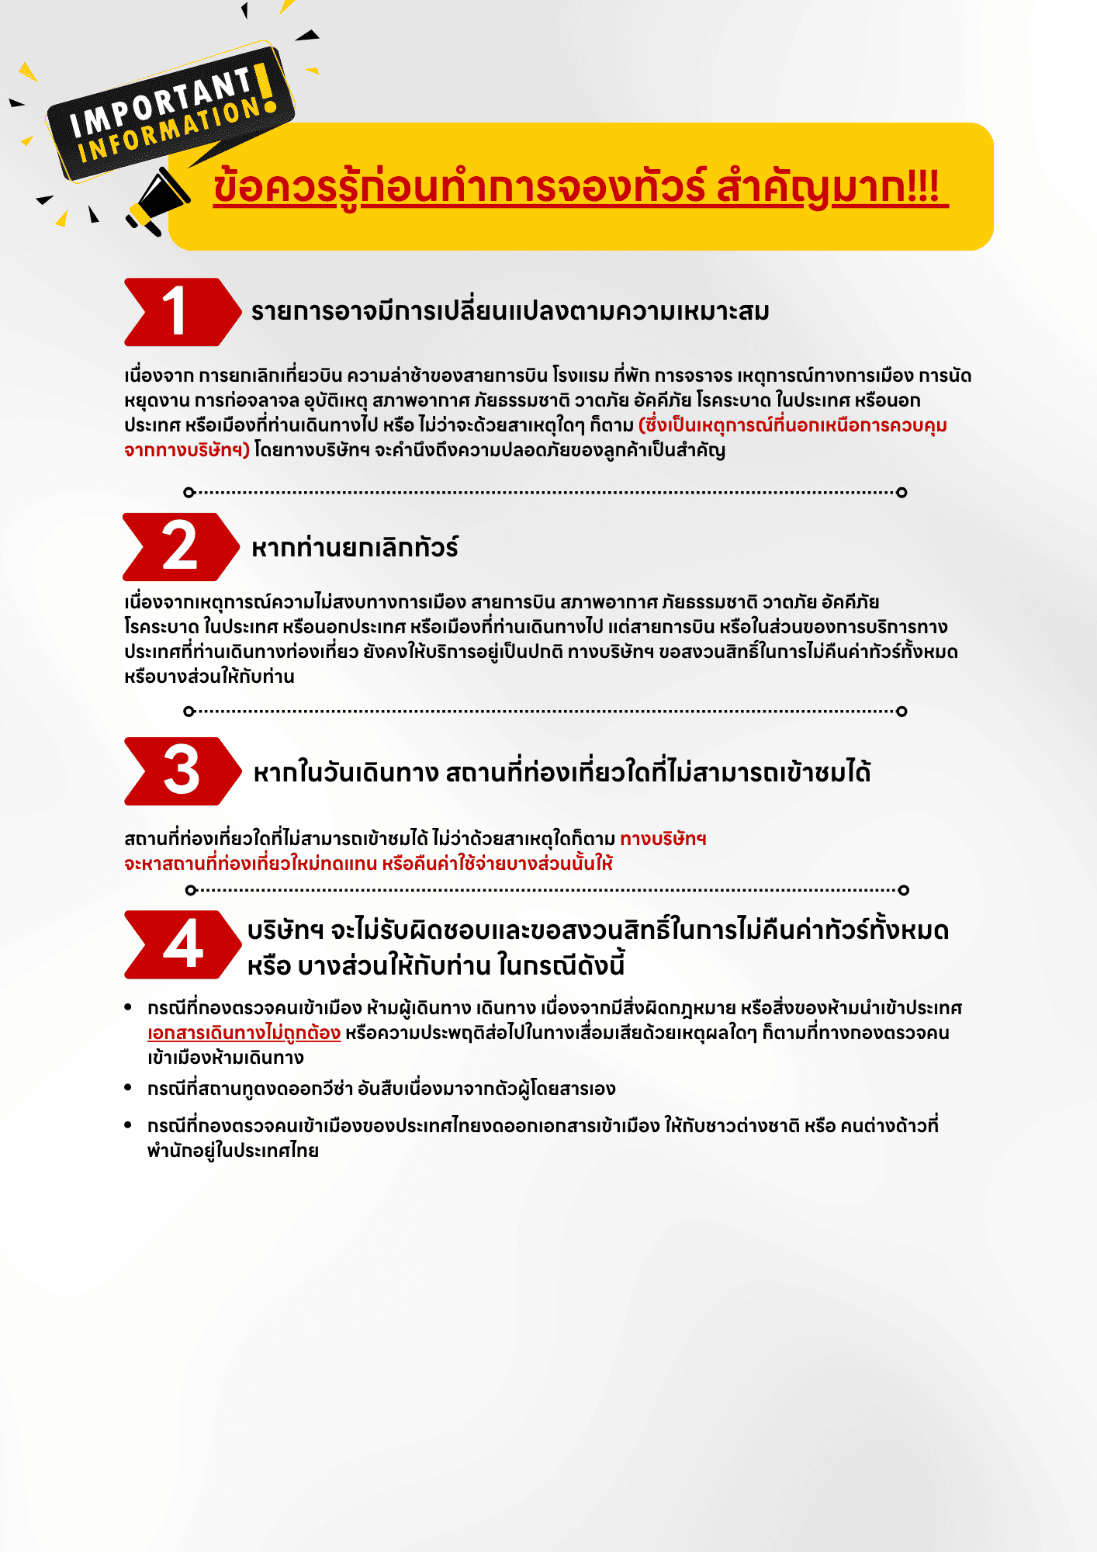

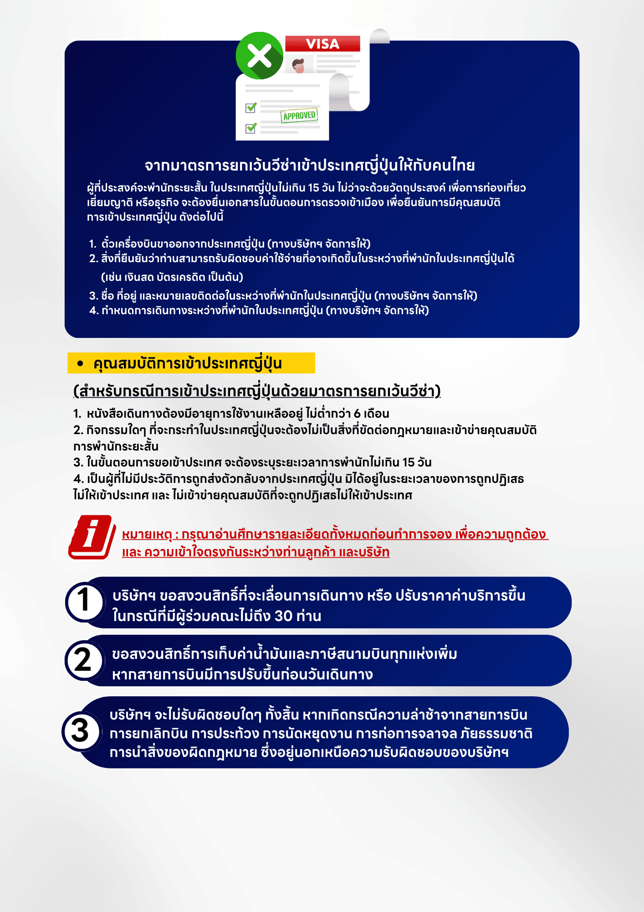

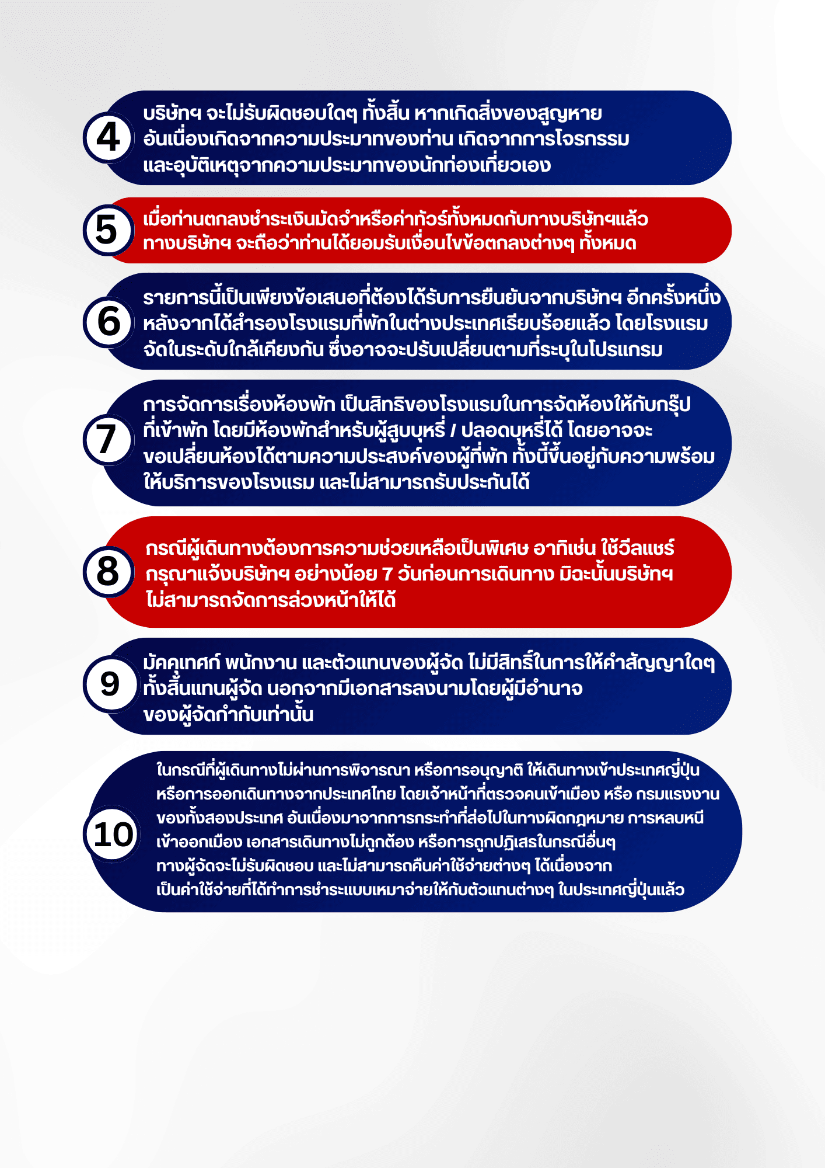

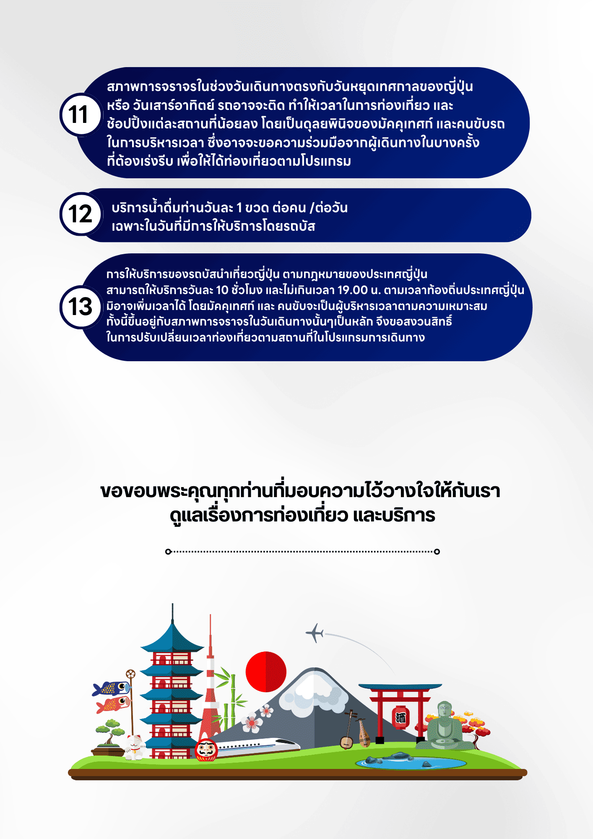

ฃ

